|  |  |  |
| --- | --- | --- |
| **בנק ישראל**  דוברות והסברה כלכלית | \\portals\DavWWWRoot\sites\boi\about\Mitug\DocList\Logo Bank of Israel 2 color\Logo Bank of Israel 2 color.jpg | ‏ ירושלים, י"ז באדר ב, תשפ"ב  20 במרץ 2022 |

הודעה לעיתונות:

**תיבה מתוך דו"ח בנק ישראל לשנת 2021:**

**העבודה מרחוק של שכירים ב-2021**

* העבודה מרחוק, שהתרחבה מאוד במהלך מגפת הקורונה, מיתנה את פגיעתה של המגפה בתעסוקה ובפעילות הכלכלית, ולכן חשיבותה הכלכלית בתקופה זו רבה.
* עבודה מרחוק בעת הקורונה רווחה גם בענפים שלא הורגלו בה לפני כן, למשל במגזר הציבורי. הדבר דרש התגברות על מחסור בציוד, שיפור תשתיות ושינוי בשיטות העבודה.
* מהרבעון השני של 2021 ירד שיעורם של העובדים המשלבים עבודה מרחוק בכל הענפים. היקף העבודה מרחוק גבוה מהממוצע בענפי ההיי-טק, בשירותים במקצועיים, המדעיים והטכניים, בשירותים הפיננסיים ובביטוח. מעבר להשפעתם של משלח היד והענף הכלכלי, אקדמאים, נשים, הורים לילדים עד גיל 10, יהודים (לעומת ערבים) והמתגוררים במרכז הארץ מתאפיינים בהיקף נרחב יותר של עבודה מרחוק.
* השינוי שחל באפשרויות העבודה מרחוק ובהיקפיה בתקופת הקורונה עשוי לחולל תמורות בפריסה הגיאוגרפית של הפעילות הכלכלית, כולל במרחקים שבינה למקומות המגורים של העובדים, ובפריסה המרחבית של הפעילות המסחרית.

**מעלותיה של העבודה מרחוק ותפקידה בתקופת הקורונה**

התרחבות העבודה מרחוק, שאפיינה רבות מבין החברות ב-OECD בתקופות הסגרים ומגבלות הקורונה ב-2020 ו-2021, אפשרה את ההמשכיות העסקית ברבים ממקומות העבודה (Ker et al., 2021). המעבר לעבודה מרחוק התאים בעיקר לעובדים שמטלותיהם מתבצעות באמצעים טכנולוגיים, כגון מחשב, ולאלה שהאוטונומיה שלהם בביצוע העבודה רבה. הקלו על המעבר התנסות קודמת בעבודה מרחוק ואימוץ קודם של טכנולוגיות המאפשרות עבודה מרחוק, כשירותי ענן ורשתות תקשורת וחקיקה תומכת (OECD, 2020)[1]. הענף הכלכלי, משלח היד, ההשכלה והזיקה בין העובד למעסיק בסוג חוזה ההעסקה נמצאו כמתואמים עם היקפיה של העבודה מרחוק (Adams-Prassl et al., 2022). העבודה מרחוק מיתנה את פגיעתה של המגפה בתעסוקה ובפעילות הכלכלית, ולכן חשיבותה הכלכלית בתקופה זו רבה[2]. עסקים שפעילותם לא נחשבה לחיונית בתקופת הקורונה והפעלתם מרחוק לא התאפשרה, כגון חלק מענפי התעשייה, התחבורה, המסחר והתרבות, פעלו לאורך התקופה במתכונת חלקית, ולפרקים פעילותם והתעסוקה בהם היו מושבתות כליל. כך פערה השונות ביכולת לעבוד מרחוק הבדל בפגיעת המשבר בין עובדים ומעסיקים שאפשרות זו עמדה לרשותם לאלה שלא יכלו ליהנות ממנה (תיבה ב'-1, דוח בנק ישראל לשנת 2020).

מעלותיה של העבודה מרחוק בלטו במיוחד בעת המגפה, אולם הן רבות גם בשגרה, ולמרות זאת, טרם המגפה הטמעתה של העבודה מרחוק הייתה נמוכה יחסית, אף שהטכנולוגיה הייתה קיימת. עבודה מרחוק עשויה להרחיב את שוקי העבודה לאזורים מרוחקים גיאוגרפית, להגביר את ההשתתפות בתעסוקה של אוכלוסיות הממעטות בכך, ביניהם אנשים עם מוגבלות, ולשפר את ההתאמה (matching) בין עובדים למעסיקים; היא מפחיתה את עומס תנועת היוממים על תשתיות התחבורה בשעות השיא – אך ככל שנסיעות לעבודה מוחלפות בנסיעות לצרכים אחרים השפעתה הכוללת על הנסועה לא ברורה. עבודה מרחוק עשויה לשפר גם את הקצאת זמנם של העובדים בין עבודה, מטלות הבית ופעילויות פנאי, מפני שהיא חוסכת את זמן ההגעה לעבודה ומאפשרת גמישות בניהול הזמן במהלך היום. בהקשר זה הרחבת אפשרויות העבודה מרחוק עשויה לתרום לצמצום פערים מגדריים בשוק העבודה. במחקר אמפירי (Arntz et al., 2019) נמצא שהאפשרות לעבוד מהבית מגדילה את היצע שעות העבודה של אימהות בהשוואה לאבות. מוסיפים על כך ממצאים מסקרי ניצול זמן במדינות שונות, המלמדים כי עבודה מרחוק כרוכה בחסכון זמן, שהיה מוקצה לנסיעה. אבות שעובדים מהבית מקדישים זמן רב יותר לטיפול בילדים, אך באשר להשפעה על מידת המעורבות שלהם בעבודות משק הבית הממצאים אינם חד-משמעיים (Pabilonia and Vernon (2021)).

השפעה נוספת שעשויה להיות לעבודה מרחוק היא פיתוח הכלכלה המקומית באזורי מגורים: Barrero et al. (2021) מוצאים שעבודה בשיעור נרחב מהבית עשויה להביא לירידה בצריכת שירותים במרכזי הערים ולהחלפתם בצריכה באזורי המגורים. עבודה מרחוק עשויה לחזק גם את קשרי הקהילה – מפני שהעובדים מבלים זמן רב יותר במקום מגוריהם. ממצאים אמפיריים מעידים שיתרונות האפשרות לשילוב עבודה מרחוק משתקפים במוכנות העובד "לשלם", במונחי שכר עבור הסכם העסקה הכולל עבודה מרחוק (Mas and Pallais (2017); Barrero (2021)). לעבודה מרחוק יש גם חסרונות. אם היקפיה גבוהים היא עלולה להעצים בעיות ניהוליות ולהקשות על התקשורת הבלתי אמצעית במקומות עבודה, שהיא חשובה להעברת ידע בין עובדים, ליצירת תפיסה מקצועית וארגונית רחבה ולשביעות הרצון של העובדים, ולכן עלולה גם לפגוע בפריון הפירמות.[3] בהקשר זה ראוי לציין כי המפגש החברתי הנוצר במקומות העבודה חשוב גם לרווחתם של העובדים. עבודה מרחוק, בעיקר מבתיהם של העובדים, גם עלולה להקשות על הפרדה בין זמנם המוקדש לעבודה לזה המוקדש לעיסוקים אחרים.

מעסיקים שקודם למגפה לא התנסו בעבודה מרחוק נדרשו לראשונה לגבש ולהוציא זאת לפועל; הדבר דרש מאמץ להעמיד תשתיות תקשורת, ציוד קצה ויישומים טכנולוגיים וכן להתאים את שיטות העבודה, התקשורת הארגונית והניהול לעבודה מרחוק כדי שהפגיעה בפריון תהיה מינימלית. בצוק העיתים מעסיקים רבים אימצו את ההעסקה מרחוק גם תוך שילוב עובדים בעלי פריון נמוך, והתמודדו עם חסמים טכנולוגיים, הכוללים תשתיות תקשורת רעועות ומחסור בציוד קצה[4], ועם מערכות ארגוניות וניהוליות לא מותאמות. נוסף על כך חלק מהעובדים מביתם גם השגיחו על ילדים – כך שגם התנאים הסביבתיים היו בעוכריה של העבודה מרחוק[5]. בהתבסס על סקרי אד-הוק בקרב מעסיקים שערכה הלמ"ס בעת משבר הקורונה, הסיק בנק ישראל (2021)[6]  כי עבור חלק מהמעסיקים נתפסה העבודה מרחוק בעין המשבר כאילוץ הפוגע בפעילות, וכי בכוונתם לצמצם את היקפה כאשר הוא יחלוף, אך להשאירה במידה גבוהה מכפי שהייתה לפניו.

**היקף העבודה-מרחוק של שכירים אחרי הרבעון הראשון של 2021 ועד סוף השנה**

מחקרים שהשתמשו בנתוני מדינות אחרות מצביעים על קשר הדוק בין תכונות העובדים, הענף הכלכלי ומשלח היד לשיעור המטלות, מתוך מטלות העבודה, שניתן למלאן מרחוק (Adams-Prassl et al. (2020); Barrero et al. (2021)). אלה מתמקדים בנתוני החודשים שבהם המגבלות על הפעילות היו הדוקות יחסית בשנת 2020 – תקופה שבה עבודה מהבית הייתה הדרך היחידה עבור עובדים שעבודתם לא הוגדרה חיונית לבצע את עבודתם. זאת ועוד, Barraro et al. (2021) מעריכים כי לאחר תקופת הקורונה בארה"ב כ-20% מתשומת העבודה במונחי ימים יבוצעו מרחוק, לעומת כ-5% לפניה. מעניין לבחון את היקפה של העבודה מרחוק ואת מאפייני הפרט והתעסוקה המשפיעים על התמדת העבודה מרחוק מתחילת הרבעון השני 2021 עד סופה של 2021, תקופה שבה מגבלות הקורונה פחות הדוקות.

בספטמבר 2020 החלה הלשכה המרכזית לסטטיסטיקה לאסוף נתונים על העובדים מהבית (מרחוק) לפחות שעה בשבוע טרם הפקידה, ונתונים אלה משמשים אותנו לצורך הניתוח[7]. ההקלות במגבלות הקורונה, שנכנסו לתוקף לאחר הרבעון הראשון של 2021 אפשרו פעילות הכוללת קירבה פיזית והחלישו את הצורך בפעילות מקוונת, לרבות עבודה מרחוק. ואכן, הנתונים מציגים חלוקה לשתי תקופות (איור 1): בחודשים ספטמבר 2020 עד פברואר 2021 היה שיעור השכירים שלפחות חלק מעבודתם נעשה מרחוק גבוה יחסית לשיעורם ביתר החודשים, ובתקופות הסגרים הוא הגיע ל-28%. לעומת זאת מאפריל 2021, בד בבד עם גידול שיעורי התעסוקה והתרחבות הפעילות במשק, פחת שיעורם של העובדים ששילבו עבודה מרחוק והתייצב על 12% בממוצע – 14% מהמועסקים במגזר הפרטי ו-7% מהמועסקים במגזר הציבורי[8] – וכך הוא נשאר עד סופה של השנה.[9],[10] היקף העבודה מרחוק אחרי הרבעון הראשון של 2021, רובה במודל היברידי, המשלב את העבודה מרחוק עם העבודה באתר המעסיק,[11] משקף את מאזן היתרונות והחסרונות שבעבודה מרחוק למעסיקים ולעובדים, כאשר הפעילות במרבית הענפים מתייצבת לצד הקורונה.

הנתונים משקפים הבדלים מהותיים בין הענפים בנטייה לשמר את העבודה מרחוק לאחר תקופת שיא הקורונה (איור 2), ומבטאים שלושה דברים: (1) העבודה מרחוק בתקופות הסגרים בכל ענפי הכלכלה הייתה כנראה בהיקפים גבוהים מהאופטימום (עבור המעסיקים ואולי גם עבור העובדים); (2) גם כאשר אין זה הכרחי לעבוד מרחוק, נשמרות נורמות של עבודה מרחוק כחלק מתנאי ההעסקה. זאת כנראה מפני שהמעסיקים נהנים מיתרונות של העבודה מרחוק, לרבות מהשפעתה על רווחת העובדים; (3) עבודה מרחוק הוסיפה לשמש לאחר הסגרים אמצעי לוויסות הצפיפות במקומות העבודה לנוכח מצב התחלואה (לראיה – שיעור העבודה מרחוק עלה באוגוסט ובדצמבר, כשעלתה התחלואה).

השונות הגיאוגרפית בהיקפי העבודה מרחוק מתבטאת באיור 3, המציג את שיעוריה לפי ערכי מדד הפריפריאליות של הלמ"ס[12]. ערכים נמוכים של המדד משקפים רמת פריפריאליות גבוהה ומתאפיינים בשיעורים נמוכים יחסית של עבודה מרחוק. נראה שהסדרי העבודה מרחוק בתקופת הקורונה לא תרמו לצמצום פערים גיאוגרפיים בין המרכז לפריפריה, וזאת כנראה בגלל הבדלים בין-אזוריים במאפייני העובדים והפירמות, שבאו לידי ביטוי ביכולת להטמיע הסדרי עבודה מרחוק בתקופה זו.

באמצעות רגרסיה בודדנו את השפעתם של מאפייני השכירים וענפי התעסוקה שלהם במגזר העסקי על סיכוייהם לשלב עבודה מרחוק בתקופה שבה שיעוריה התייצבו – מאפריל 2021 עד סוף השנה – וכימתנו את השפעותיהם היחסיות. לוח 1 מציג את אומדי הרגרסיה: עמודות 1–4 מציגות את האומדים המסבירים את הסיכוי לעבוד מרחוק, ועמודה 5 – את חלק שעות העבודה מרחוק בסך שעות העבודה. כאשר יתר המאפיינים העיקריים מפוקחים, נשים נוטות יותר מגברים לעבוד מרחוק (בכ-2 נקודות אחוז), וכאשר ישנם בבית ילדים עד גיל 10 הסיכוי לעבוד מרחוק גבוה יותר בכנקודת האחוז. נמצא כי ההורות לילדים מתחת לגיל 10 תורמת יותר לסיכויי העבודה-מרחוק של אימהות, אך תוצאה זו היא פחות מובהקת. בני 55–64 עובדים מרחוק מעט פחות מאשר קבוצות הגיל האחרות (בנקודת האחוז), אך כאשר מפקחים על משתני ההשכלה, ההבדלים בין הגילים נעלמים. עבודה מרחוק רווחת יותר בכ-5 נקודות האחוז בקרב בעלי השכלה אקדמית (תואר ראשון ומעלה) לעומת בעלי השכלה נמוכה יותר.

באשר למחוז המגורים, גם לאחר פיקוח על כל תכונות השכירים, לרבות ענף התעסוקה, משלח היד וההשכלה, הסיכוי לשלב עבודה מרחוק יורד אצל המתגוררים מחוץ למחוזות תל אביב והמרכז, והוא הנמוך ביותר אצל תושבי מחוזות הצפון והדרום – תוצאה הנשמרת גם כאשר מפקחים על מחוז העבודה (אך אינה מוצגת). זאת ועוד, לאחר פיקוח על כל תכונות הפרט, הסיכוי לשלב עבודה מרחוק בקרב שכירים יהודים גבוה יותר מאשר בקרב הערבים (בכ-3 נקודות אחוז). ייתכן שההסתברות הנמוכה יותר לעבוד מרחוק עבור המתגוררים מחוץ למרכז הארץ ועבור הערבים משקפת גורם אחר, שאינו מפוקח ברגרסיה ומתואם עם המיקום הגיאוגרפי – ולאו דווקא את התכונות הללו עצמן.[13] הדבר מלמד גם שהעבודה מרחוק סייעה בעיקר להפחית את עומסי התנועה בשעות השיא במרכזה של הארץ – שם בעיה זו היא החמורה ביותר, ופחות מכך באזורים האחרים. הבדלים אלה נשמרים גם כאשר המדגם מקיף את כלל השכירים (במגזרים העסקי והציבורי – תוצאות שאינן מוצגות כאן). נציין גם שכאשר מפקחים על כל התכונות הללו, נמצא כי חלקן של שעות העבודה מרחוק אצל הנשים גבוה יותר מאשר אצל הגברים, ובפרט אצל אימהות לילדים עד גיל 10. זאת בשונה ממצאי סקר שנערך בארה"ב ואנגליה (Adams-Prassl et al, 2022). ממצא זה מרמז שהעבודה מרחוק הייתה חלק חשוב מתנאי העבודה של אימהות במהלך התקופה של התייצבות הפעילות בצד הקורונה.

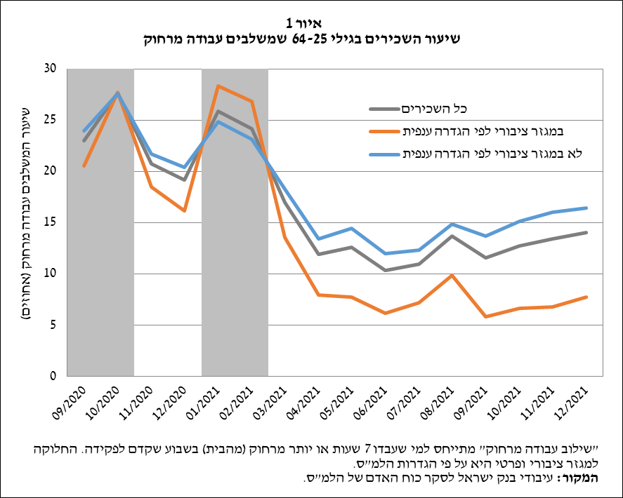

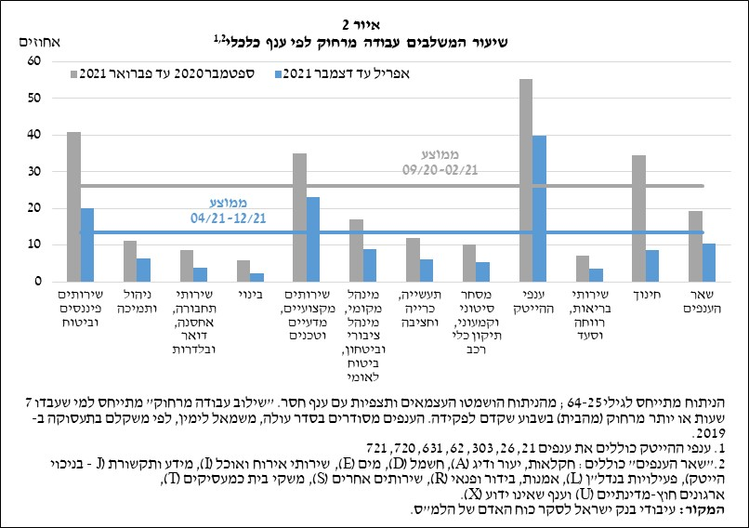

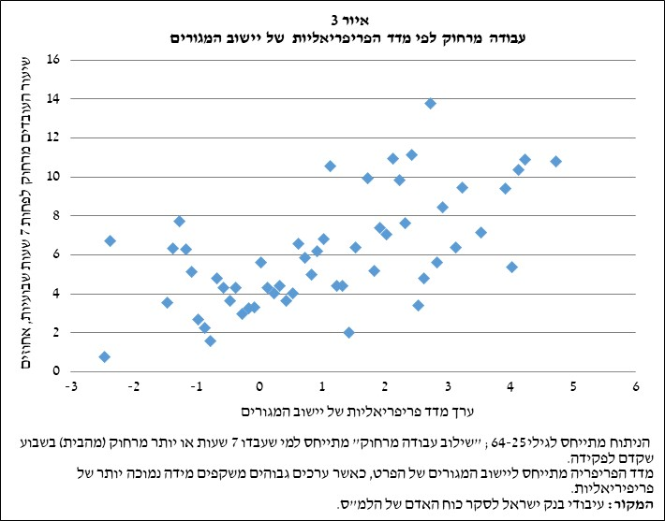

הסיכוי לשלב עבודה מרחוק (מהבית) והיקף העבודה מרחוק

**סיכום**

תקופת הקורונה חוללה מהפכה בהיקפי העבודה מרחוק, שהייתה קריטית למיתון השלכות הסגרים על פעילות העסקים, על מצבם הכלכלי של משקי הבית ועל רווחתם, ולכן גם על הפעילות המקרו-כלכלית. במהלך שלושת הרבעונים האחרונים של 2021 התייצב שיעור המשלבים עבודה מרחוק ברמה נמוכה בהשוואה לתקופות הסגרים, אך השילוב נותר הסדר עבודה משמעותי, בפרט בענפים ואצל העובדים שפריונם גבוה. נוסף על כך הוא אפשר את גמישות התעסוקה לנוכח התחלואה הגבוהה שעוד שררה, בתקופות התגברותה, והמגבלות שבאו בעקבותיה, והיווה רכיב בתנאי העבודה של נשים, בפרט אימהות לילדים צעירים.

ההבדלים בדפוסי העבודה מרחוק משקפים פערים בפריון העבודה בין היכולים ליהנות מאפשרות זאת למי שאינם יכולים, ואלה מתואמים עם המיקום הגיאוגרפי. שינויים במבנה הגיאוגרפי של הפעילות הכלכלית, כולל במרחקים שבינה למקומות המגורים של העובדים, ובפריסה המרחבית של הפעילות המסחרית עשויים לקחת זמן רב. אפשרות העבודה מרחוק הפכה אפקטיבית יותר בתקופת הקורונה, ויישומה הגדיל את היצע המשרות האיכותיות למתגוררים באזורים שהיצען בהם מצומצם. כתוצאה מכך גדלו האפשרויות לצמצום פערים בין-אזוריים בשוק העבודה. אם אלה אכן יצטמצמו, הדבר עשוי לסייע בצמצום פערים בין-אזוריים בתחומים אחרים.

**ביבליוגרפיה**

בנק ישראל (2021). *דין וחשבון 2020*.

מבקר המדינה (2021). דוח ביקורת מיוחד, הפרק "ההיערכות התקשובית של משרדי הממשלה לעבודה מרחוק ויישומה במשבר הקורונה".

המכון הישראלי לדמוקרטיה (2020). "משבר הקורונה: עבודה מהבית".

הלשכה המרכזית לסטטיסטיקה (2019). "מדד פריפריאליות של יישובים ושל רשויות מקומיות – 2015".

בארי, ג' ואספרנסה ע' (2021). "הפער הדיגיטלי" של המגזר העסקי בישראל: תוצאות סקר ה- ICT הישראלי הראשון בלמ"ס בהשוואה בינ"ל". *משרד הכלכלה והתעשייה, אגף אסטרטגיה ותכנון מדיניות.*

|  |
| --- |
| Adams-Prassl, A., T. Boneva, M. Golin, and C. Rauh (2020). “Inequality in the impact of the coronavirus shock: Evidence from real time surveys“, *Journal of Public economics*, 189, 104245. |
| Adams-Prassl, A., T. Boneva, M. Golin and C. Rauh (2022). “Work that can be done from home: Evidence on variation within and across occupations and industries“, *Labour Economics*, 74, 102083. |
| Arntz, M., B. Y. Sarra and F. Berlingieri (2019). Working from home: Heterogeneous effects on hours worked and wages. ZEW-Centre for EuropeanEconomic Research Discussion Paper, (19-015).‏  Bai, J. J., E. Brynjolfsson, W. Jin, S. Steffen and C. Wan (2021). *Digital resilience: How work-from-home feasibility affects firm performance* (No. w28588). National Bureau of Economic Research. |
| Barrero, J. M. N. Bloom and S. J. Davis, (2021). *Why working from home will stick* (No. w28731). National Bureau of Economic Research. |
| Ker, D., P. Montagnier and V. Spiezia (2021). "Measuring telework in the COVID-19 pandemic", *OECD Digital Economy Papers*, No. 314, OECD Publishing, Paris. |
| Mas, A. and A. Pallais (2017). "Valuing alternative work arrangements“, *American Economic Review* 107.12 3722–375959. |
| OECD (2020). Productivity gains from teleworking in the post COVID-19 era:How can public policies make it happen? |
| Pabilonia, S. W. and V. Vernon (2021). Telework and Time Use.‏ |
| Weber, P. (2020). “Virtual health care in the era of COVID-19”, *The Lancet*, vol.395, April. |
|  |

1. חקיקה כזאת הייתה קיימת למשל באנגליה עוד טרם המגפה (Ker et al. (2021)). בגרמניה, טרם המגפה, חלק מהפירמות נקטו גישה של Trust Based Work – המאפשרת לעובדים גמישות בשעות העבודה ומדידה של פריונם על סמך התפוקה בלבד (OECD, 2020). לפני המגפה דנמרק, הולנד ובלגיה הובילו בשיעור השכירים שחלק מעבודתם נעשה דרך קבע מרחוק ( Pabilonia and Vernon (2021)).
2. על סמך ממצאי סקרים מאנגליה, ארה"ב וגרמניה מצאו Adams-Prassl ואחרים (2020) כי היכולת לבצע שיעור גבוה של מטלות עבודה מרחוק מתואמת שלילית עם מידת הפגיעה בתעסוקה ובשכר בתקופת הקורונה ב-2020. Ker et al. (2021) מראים לגבי צרפת את הקשר החיובי בין שיעור ההעסקה מרחוק להיקף הפעילות ביחס למצב רגיל.
3. סקירת מקורות על היתרונות והחסרונות עבודה מרחוק מבחינת פריון העבודה מופיעה ב-OECD (2020).
4. # מבקר המדינה (2021) מציין את המחסור בציוד קצה ומאפייני רשת לקויים בעבודה מרחוק במשרדי הממשלה בתקופת הקורונה.

  
5. מסקר של המכון הישראלי לדמוקרטיה מאפריל 2020 עולה שעובדים ללא ילדים מצליחים לעבוד מהבית ביתר יעילות יותר מאשר עובדים עם ילדים. (המכון הישראלי לדמוקרטיה (2020), "משבר הקורונה: עבודה מהבית" <https://www.idi.org.il/blogs/special-economic-survey/march-april-2020/31797>).
6. פרק א', סעיף 5: עבודה מהבית בתקופת הקורונה והשלכותיה.
7. אין בידינו הערכה מסודרת לגבי העובדים מרחוק בתקופה שלפני ספטמבר 2020. הסקר החברתי שאל על עבודה מהבית עוד לפני 2020, אך השאלות נסבו על עבודה הנעשית מהבית בדרך כלל – המאפיינת בעת שגרה כנראה חלק קטן מהשכירים, ורלוונטית בעיקר לאוכלוסיית העצמאיים. הניתוח הנוכחי מתמקד בעבודה בהיקף זה כדי להתמקד בהיקפי עבודה שווי ערך לפחות ליום עבודה בשבוע. נתוני הסקר החברתי מלמדים כי ב-2019 עבדו מביתם בדרך כלל 4.5% מהעובדים בישראל: 22% מהעצמאיים ו-1% מהשכירים; ברבעון האחרון של 2021, על פי נתוני סכ"א, שיעורים אלה היו 27% ו-9%, בהתאמה (ו-19% ו-4% כאשר ההתייחסות היא לאלו שכל שעות עבודתם מתבצעות מהבית). אולם נוסחי השאלות בשני הסקרים שונים, כך שהשיעורים אינם בהכרח בני השוואה.
8. הסיווג כמגזר ציבורי מבוסס על הגדרה ענפית של הלמ"ס. המועסקים מחוץ לענפי המגזר הציבורי מסווגים בתיבה זו כמגזר הפרטי\העסקי.
9. לפי נתוני נציבות שירות המדינה המצוטטים בדוח מבקר המדינה (2021) במאי 2020 (תקופת התו הסגול) 13% משעות העבודה של עובדי משרדי הממשלה נהיו מהבית ו-67% מעובדי המדינה עבדו מהבית לפחות יום אחד במהלך החודש.
10. ניכרת התרחבות מסוימת בתקופת המתיחות הביטחונית במאי וגידול התחלואה באוגוסט.
11. חציון שעות העבודה השבועיות מהבית אצל השכירים המשלבים עבודה מהבית עומד על 18.6 שעות בשבוע.
12. המדד משקלל את מידת הקירבה למחוז תל אביב, שהוא מרכז תעסוקה ומסחר, ואת ערך מדד הנגישות הפוטנציאלית. לפירוט המתודולוגי: הלמ"ס (2019), "מדד פריפריאליות של יישובים ושל רשויות מקומיות – 2015".
13. למשל רמת תשתיות התקשורת או רמת אימוץ הטכנולוגיה (הדיגיטליזציה) של הפירמה. נמצא שבמחוזות הדרום והצפון האחרונה נמוכה יותר מאשר במרכז ובתל אביב בענפי השירותים (בארי ואספרנסה, 2021). רמת אימוץ הטכנולוגיה נמצאה במחקר לגבי ארה"ב כמתואמת חיובית עם אימוץ המעבר לעבודה מרחוק בתקופת הקורונה, ובעלת חשיבות בעיקר בענפים שאינם היי-טק (Bai et al. 2021).